STREFA ŚMIECHU

- Wiesz, mamo, Kazio wczoraj przyszedł brudny do szkoły i pani go za karę wysłała do domu!
- I co pomogło?
- Tak, dzisiaj cala klasa przyszła brudna.

- Czy wiesz synu, ile kosztuje mnie twoja nauka?
- Wiem tato. Dlatego staram się uczyć jak najmniej .

Jasiu, powiedz nam - pyta ksiądz na lekcji religii - co musimy zrobić, aby otrzymać rozgrzeszenie?
- Musimy grzeszyć, proszę księdza - pada odpowiedź.

Po ogłoszeniu wyników egzaminów na studia zdenerwowany ojciec pyta syna:
- Jak to się stało, ze nie zdałeś? Znałeś przecież wszystkie pytania.
- Ale nie znałem odpowiedzi!

Opracowała: Klaudia Osowska i Marta Baryła.

Gazetka Szkolna
''Muchomorek"

Nr 6 Luty



Opracowali: Oliwia Osowska, Marta Baryła, Klaudia Osowska, Magdalena Famulska, Zuzanna Laszczyk, Dominik Kołodziejski, Mateusz Purgał
Opiekun: M. Iżykowska.

KALENDARZ

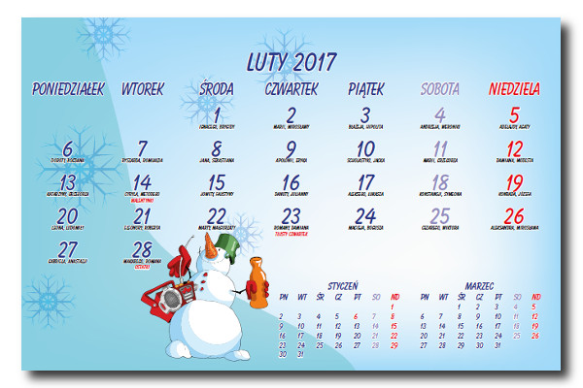

14 luty – Walentynki
23 luty – Tłusty Czwartek
28 luty - Ostatki

Opracowała: Klaudia Osowska i Magdalena Famulska


Jarosław Sarlej



Pan Jarosław Sarlej jest nauczycielem WF w naszej szkole. Jest on też trenerem w klubie sportowym MGKS Skalnik Sulejów. Do klubu MGKS Skalnik Sulejów uczęszcza wiele uczniów z naszej szkoły.
Według uczniów Pan Jarosław Sarlej jest najlepszym nauczycielem. ☺ !
Opracował: Dominik Kołodziejski i Mateusz Purgał



Przed tobą rok pracy i wytrwałości. Weź głęboki oddech i starannie zaplanuj cały rok. Saturn i Neptun wciąż działają silnie na twój znak i sprawiają, że każda decyzja i każdy krok będą miały ogromne znaczenie dla twojej przyszłości. Otworzą się przed tobą nowe możliwości. Bądź dzielny i trzymaj się z góry ustalonych planów. Saturn w kwadraturze do twojego znaku do 20.12 testować będzie twoje relacje z ludźmi.

Opracowały: Oliwia Osowska i Magdalena Famulska
walentynki

Walentynki (ang. Valentine's Day) – coroczne święto zakochanych przypadające 14 lutego. Nazwa pochodzi od św. Walentego, którego wspomnienie liturgiczne w Kościele katolickim obchodzone jest również tego dnia.
Zwyczajem w tym dniu jest wysyłanie listów zawierających wyznania miłosne (często pisane wierszem). Na Zachodzie, zwłaszcza w Wielkiej Brytanii i Stanach Zjednoczonych, czczono św. Walentego jako patrona zakochanych. Dzień 14 lutego stał się więc okazją do obdarowywania się drobnymi upominkami.



Opracowały : Klaudia Osowska i Marta Baryła

Tłusty czwartek – w kalendarzu chrześcijańskim, ostatni czwartek przed wielkim postem, znany także jako zapusty. Tłusty czwartek rozpoczyna ostatni tydzień karnawału. W Polsce oraz w katolickiej części Niemiec, wedle tradycji, w tym dniu dozwolone jest objadanie się. Ponieważ data tłustego czwartku zależy od daty Wielkanocy, dzień ten jest świętem ruchomym. Następny czwartek jest czwartkiem po Środzie Popielcowej i należy do okresu wielkiego postu, podczas którego chrześcijanie ze względów religijnych (pokutnych), jako przygotowanie do Świąt Wielkanocy powinni zachowywać wstrzemięźliwość jako wyrazu martwienia. Może wypaść pomiędzy 29 stycznia a 4 marca. Najpopularniejsze potrawy to pączki ii faworki zwane również w niektórych regionach chrustem lub chruścikami.

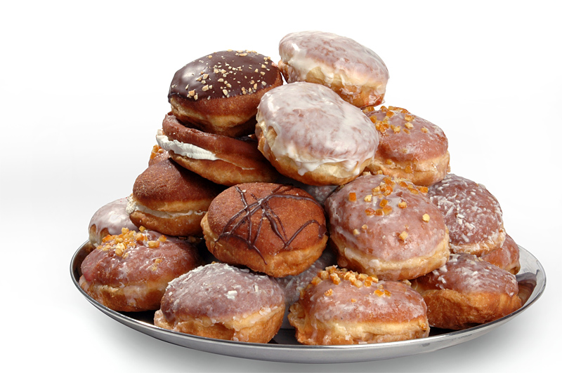
Opracowały: Klaudia Osowska i Marta Baryła

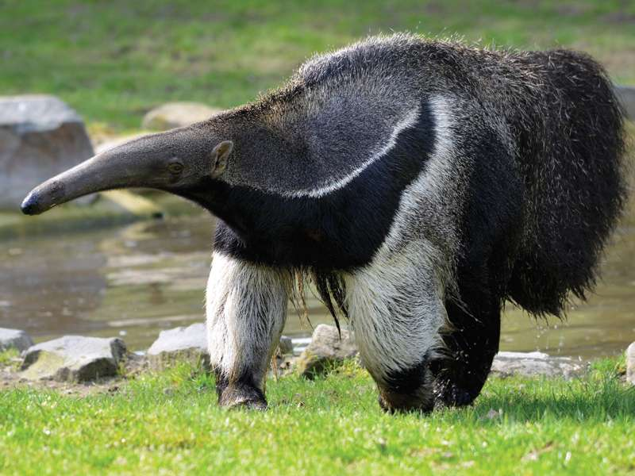 Mrówkojad wielki (Myrmecophaga tridactyla) – gatunek ssaka z monotypowej rodziny mrówkojadowatych. Zwierzęta tego gatunku występują w Ameryce Środkowej i Południowej.
Średniej wielkości ssak o szarobrunatnym ubarwieniu z czarną szeroką pręgą biegnącą po bokach i przez pierś. Charakterystyczny, bardzo długi pysk zakończony jest małym otworem gębowym; brak zębów, długi (do 60 cm) i lepki język umożliwia wyciąganie mrówek i termitów z ich gniazd. Kończyny przednie przystosowane do grzebania, zaopatrzone w 4 pazury z których 3 są duże i silne.

Opracował: Dominik Kołodziejski i Marta Baryła

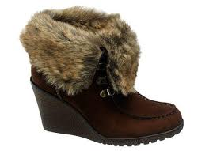

Futro to najmodniejszy zimowy trend w tym sezonie. Oprócz futrzanych kołnierzy czy kamizelek nie może zabraknąć udekorowanych futerkiem botków!

Opracowały: Oliwia Osowska
i Magdalena Famulska

PĄCZKI NA TŁUSTY CZWARTEK

Przygotowanie
- Ciasto: Mąkę przesiej do miski (1 łyżeczkę odłóż do przygotowania budyniu).
- 1/2 szklanki mleka podgrzej, wkrusz drożdże, dodaj łyżeczkę cukru.
- Zaczyn pozostaw do wyrośnięcia.
- Gdy podwoi swoją objętość, przelej go do mąki, dodaj również resztę cukru, Cukier wanilinowy, 7 żółtek, śmietanę, szczyptę soli i spirytus.
- Wyrób ciasto, posyp je mąką, przykryj ściereczką i odstaw na 30 minut w ciepłe miejsce do wyrośnięcia.
- Budyń: Budyń (proszek) i łyżeczkę mąki rozprowadź w 0,5 szklanki zimnego mleka, a 1,5 szklanki mleka zagotuj.
- Do gotującego mleka wlej rozprowadzony proszek, 1 żółtko, dokładnie wymieszaj i gotuj ok. 0,5 minuty, cały czas mieszając.
- Ostudź.
- Pączki: W rondlu rozgrzej olej.
- Z ciasta uformuj 24 kulki, spłaszcz, na środku każdej połóż łyżeczkę budyniu, zlep brzegi, ułóż na ściereczce.

Pozostaw pączki do ponownego wyrośnięcia

- Wrzucaj je do gorącego tłuszczu, smaż na rumiano po około 4 minuty z jednej strony.
- Gorące pączki polukruj lub (gdy ostygną) posyp cukrem pudrem.



Opracowały: Klaudia Osowska i Marta Baryła

Meteoryt – pozostałość drobnego skalnego ciała niebieskiego (meteoroidu) przyciągniętego przez znacznie większe ciało niebieskie, która w postaci ciała stałego dotarła do jego powierzchni. Badaniem meteorytów i wszystkich aspektów z nimi związanych zajmuje się meteorytyka. Najwięcej meteoroidów krąży między orbitami Marsa i Jowisza. W przestrzeni kosmicznej meteoroidy zderzają się ze sobą przez co ulegają dalszej fragmentacji, wypadają ze swoich orbit i niekiedy wpadają na kurs kolizyjny z Ziemią. Te, które wpadną w atmosferę ziemską, przelatują przez nią z początkową prędkością ok. 20 km/s, a na skutek oporu powietrza wyhamowują na wysokości 20–40 km, rozgrzewając się i świecąc. Ich świetlne ślady nazywa się meteorami. W trakcie hamowania, na skutek wzrostu temperatury, następuje najczęściej całkowite unicestwienie takiego meteoroidu. Jednak czasami, w przypadku większych obiektów, zdarza się, że ich ocalałe części docierają do powierzchni Ziemi i to one właśnie nazywane są meteorytami. Większe meteoroidy przy wkraczaniu w atmosferę, ze względu na dużą masę i prędkość, rozpadają się i spadają na powierzchnię Ziemi jako „deszcz meteorytowy”. Powierzchnię spadku nazywamy elipsą rozsiania. Meteoryty otrzymują nazwy zgodnie z miejscem upadku lub znalezienia. Meteoryt po znalezieniu może otrzymać nazwę najbliższego charakterystycznego punktu geograficznego, Np. rzeki (Np. Meteoryt Willamette), góry, pasma górskiego (Np Sikhote-Alin), jeziora (Np. Meteoryt TagishLake), miasta (Np. Meteoryt Viedma) lub wioski. Nazwy meteorytów nadawane są w języku kraju, w którym spadł i nie podlegają zmianie, nawet jeśli po pewnym czasie zmieniają się nazwy geograficzne miejsca upadku. Jeśli w danym kraju nie używa się alfabetu łacińskiego, nazwa meteorytu zapisywana jest w angielskiej transkrypcji fonetycznej.
Opracował: Dominik Kołodziejski i Klaudia Osowska

